
МИНИСТЕРСТВО НАУКИ И ВЫСШЕГО ОБРАЗОВАНИЯ РОССИЙСКОЙ ФЕДЕРАЦИИ
ФЕДЕРАЛЬНОЕ ГОСУДАРСТВЕННОЕ БЮДЖЕТНОЕ
ОБРАЗОВАТЕЛЬНОЕ УЧРЕЖДЕНИЕ ВЫСШЕГО ОБРАЗОВАНИЯ
«ДОНСКОЙ ГОСУДАРСТВЕННЫЙ ТЕХНИЧЕСКИЙ УНИВЕРСИТЕТ»
(ДГТУ)

Факультет «Информатика и вычислительная техника»
Кафедра «Кибербезопасность информационных систем»

Практическая работа №4
по дисциплине: «Методы и средства криптографической защиты информации»
на тему: «Дешифрование шифра простой перестановки при помощи метода биграмм»

Выполнил обучающийся гр. ВКБ42
Ковалец И. А.

Проверили:
зав. кафедрой «КБИС» Сафарьян О. А.
преподаватель Дедиченко Д. В.

Ростов-на-Дону
2026
Практическая работа №4
«Дешифрование шифра простой перестановки при помощи метода биграмм»

Выполнение задания:
- Зашифровываю и расшифровываю вводимый с клавиатуры текст. Для этого ввожу длину ключа, допустим 8 и перемешиваю значения, и ввожу свои ФИО в качестве открытого текста:
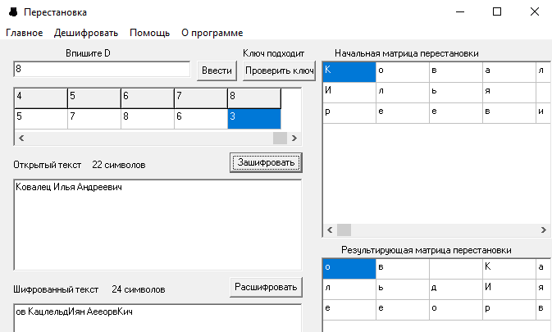
Рисунок 1 – Зашифровано
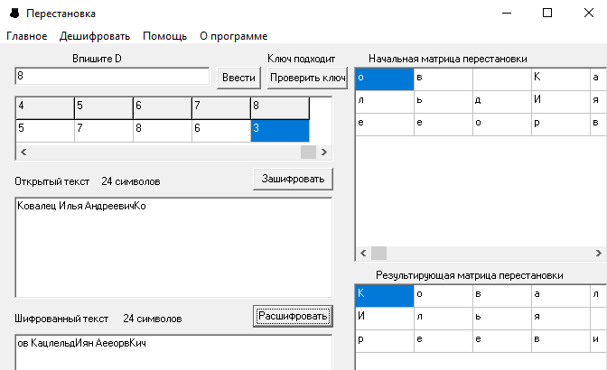
Рисунок 2 – Расшифровано
- Произвожу попытку дешифрования данных
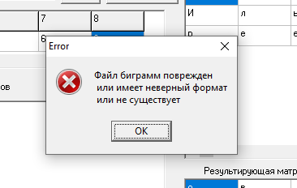
Рисунок 3 – Ошибка дешифрования
При попытке дешифрования выводится ошибка об отсутствии файла с биграммами, так же в помощи не сказано, где его можно взять или сделать. Так что последующие задания не выполнимы.

Ответы на контрольные вопросы
Вопрос 1. В чем заключается описанный метод вскрытия криптограмм?
Описанный метод вскрытия криптограмм основан на анализе частот биграмм (пар букв) в зашифрованном тексте. Суть метода заключается в следующем:
- Предполагается, что длина ключа (количество столбцов) известна.
- Для каждого столбца шифротекста рассчитывается «коэффициент следования» за другим столбцом. Для этого суммируются коэффициенты (логарифмы вероятностей) биграмм, образованных буквами, стоящими в соответствующих строках этих столбцов (например, для столбцов 1 и 2 суммируются коэффициенты биграмм: буква из 1-й строки 1-го столбца + буква из 1-й строки 2-го столбца, затем из 2-й строки и т.д.).
- Используя таблицу вероятностей биграмм русского технического текста (из приложения к работе), вычисляется суммарный коэффициент для каждой пары столбцов.
- Решается оптимизационная задача: определяется такая перестановка столбцов, при которой суммарная вероятность полученных биграмм (фрагментов естественного текста) будет максимальной. Наиболее вероятная последовательность столбцов и будет ключом.
- После правильной расстановки столбцов строки таблицы переставляются по смыслу для получения осмысленного текста.

Вопрос 2. В чем заключается метод шифрования (расшифрования) с использованием перестановок? Какие перестановочные методы шифрования вы знаете?
Метод шифрования перестановкой (на примере из текста) заключается в следующем:
- Выбирается степень подстановки n (например, 5) и произвольная перестановка чисел от 1 до n (например, 3 2 5 1 4), которая является ключом.
- Исходный текст дополняется произвольными буквами до длины, кратной n.
- Текст разбивается на группы по n символов.
- В каждой группе буквы переставляются в соответствии с ключом: буква с позиции, указанной в верхней строке (1,2,...,n), перемещается на позицию, указанную в нижней строке.
Расшифрование выполняется в обратном порядке: текст разбивается на группы по n букв, и буквы переставляются согласно обратному правилу (например, первая буква встает на четвертое место и т.д.).
Известные перестановочные методы шифрования:
В тексте упоминаются:
- Шифр простой перестановки (описанный выше).
- Шифр двойной перестановки (пример с таблицей 4x4, где переставляются и столбцы, и строки).

Вопрос 3. Приведите примеры использования алгоритма перестановки в современных симметричных криптосистемах.
В тексте лабораторной работы прямо указано, что элементы перестановок можно найти «практически в любой современной симметричной криптосистеме». В качестве конкретного примера приводится алгоритм DES (Data Encryption Standard), где используются матрицы начальной и конечной перестановок.

Вопрос 4. Какие требования к исходным текстам и длинам ключей шифрования обеспечат максимальный эффект для использования изученного метода дешифрования?
Исходя из текста лабораторной работы, метод дешифрования с использованием биграмм будет наиболее эффективен при следующих условиях:
- Осмысленность исходных текстов: «Применение данного метода достаточно эффективно при дешифровании осмысленных сообщений, так как при шифровании методом перестановки вероятностная характеристика символов осмысленного сообщения сохраняется».
- Достаточная длина текста: Хотя прямо это не сказано, из логики метода (суммирование вероятностей биграмм по строкам) следует, что для надежной статистической оценки необходимо, чтобы в каждом столбце было достаточное количество строк (т.е. текст должен быть достаточно длинным). Для коротких текстов (как в примере с таблицей 4x4) возможен перебор всех вариантов (их всего 24), но для больших таблиц требуется оценка вероятностей пар столбцов.
- Известность длины ключа: В тексте для упрощения задачи сказано: «Предположим, что длина ключа известна». Таким образом, эффективность метода выше, когда длина ключа (количество столбцов) определена или может быть подобрана.

